Общенаучные методы
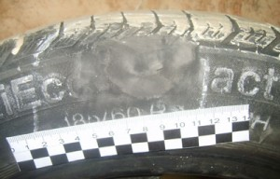
- наблюдение
- измерение
- описание
- сравнение:
- сопоставление
- наложение
- совмещение)
- эксперимент
- моделирование

Рис. 1. Внешний вид фрагмента покрышки

